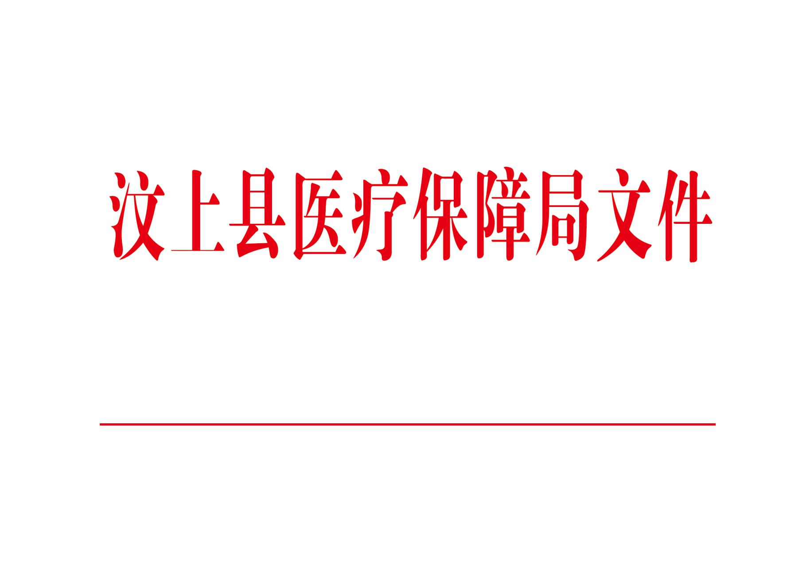

汶医保发〔2019〕29号

汶上县医疗保障局
行政执法案卷管理办法（试行）

第一条 为加强我局行政执法案卷管理，保障依法行政，根据《山东省行政执法案卷评查办法》及有关法律、法规、规章的规定，结合实际，制定本办法。
第二条 本办法所称行政执法案卷是指在行政检查、行政处罚、行政强制、行政许可、行政复议等行政执法过程中形成的与案件有关的按照一定顺序汇集成卷的案件材料。
第三条 行政执法案卷由案件主办科室负责立卷，应当一案一卷、一案一号。简易程序的行政处罚案件可按时间顺序集中汇集成卷。已经办结的行政执法案件，案件主办科室应在10个工作日内立卷。
第四条 案卷材料的收集应按照《山东省人民政府法制办公室关于印发<山东省行政执法文书示范文本>的通知》（鲁府法发〔2016〕26号）等有关规定，依法、按序、完整地进行（具体要求参照《行政执法案卷规范性标准》）。材料的内容应符合客观性、关联性、合法性的原则。
第五条 正在办理中的行政执法案件，案件材料由案件主办科室指定专人保管；已归档案卷由办公室人员负责保管。
第六条 行政执法案卷实行定期归档制度，每季度结束后次月15日前主办科室应将上一季度已办结的行政执法案卷报送办公室整理归档。逾期未交造成案卷资料遗失等一切后果由主办科室承担。
第七条 案卷查阅管理。
（一）本局工作人员因工作需要查阅案卷档案，可向局档案室查阅，档案不得带离档案室。需复印档案资料的，报案件分管领导批准。
（二）公安、检察院、法院、国家安全、纪检监察、审计机关等有关单位因工作需要申请查阅案件档案的，凭单位介绍信及申请人有效证件查阅、复印。
（三）申请人或其代理律师申请查阅本单位（人）的行政执法结论性文件的，凭单位介绍信及申请人有效身份证件查阅。可以摘抄或复印行政执法结论性文件。
代理律师应提供法院立案通知书和当事人委托书、律师执业证。
（四）申请人申请查阅本单位（人）进入行政诉讼复议程序后的行政执法案件的证据、依据和其他材料的，按《行政诉讼法》和《行政复议法》的规定执行。
（五）行政执法案卷档案除本局工作人员经批准借阅外，一律不得外借。
行政复议机关和人民法院因复议或诉讼调卷的，以及向人民法院申请强制执行调卷的，按照复议机关或人民法院有关要求办理。
（六）申请人查阅、复制已作出行政执法决定而未归档的案件档案，应视情况分别处理。
公安、检察院、法院、国家安全部门、纪检监察部门等有关单位申请查阅、复制的，由该案件主办人参照本条第二项办理。
申请人或其代理律师申请查阅本单位（人）的行政执法结论性文件的，由该案件主办人参照本规定第三项办理。
（七）行政执法决定作出前，承办科室应妥善保管案卷材料。除案件承办人、承办科室负责人、分管局领导、局主要负责人可查阅外，其他人员一般不得查阅或借阅。
（八）对查阅的案卷档案不得擅自拆解、涂改、勾画、增加或抽取案卷材料。
（九）查阅或借阅案卷者应当严格遵守保密制度，保守国家秘密和行政执法案件当事人的商业秘密。
第八条 违反本办法案卷管理规定造成的后果，按照上级行政执法责任制规定相关规定对有关人员进行责任追究。
第九条 本办法自印发之日起施行。

汶上县医疗保障局
2019年7月2日

汶上县医疗保障局 2019年7月2日印发

